**HỌC VIỆN CÔNG NGHỆ BƯU CHÍNH VIỄN THÔNG**

**KHOA AN TOÀN THÔNG TIN**

**BÁO CÁO THỰC HÀNH**

**Môn: CƠ SỞ AN TOÀN THÔNG TIN**

**Họ và tên sinh viên: Nguyễn Trường Sơn**

**Mã sinh viên: B21DCAT164**

**Lớp: D21CQAT04-B**

**Hà Nội, 9/2023**

1. **Giới thiệu vấn đề**
2. **Giới thiệu đề tài**

Với sự phát triển mạnh mẽ của công nghệ Internet of Things (IoT), việc giám sát và điều khiển các thiết bị từ xa thông qua mạng Internet đang trở thành một nhu cầu phổ biến trong nhiều lĩnh vực, từ nông nghiệp, nhà thông minh đến công nghiệp. Hệ thống IoT giúp thu thập dữ liệu từ các cảm biến và cung cấp khả năng điều khiển thiết bị từ xa, đồng thời cho phép người dùng dễ dàng theo dõi các thông số môi trường và ra quyết định kịp thời.

Trong đề tài này, em xây dựng một hệ thống IoT sử dụng vi điều khiển ESP8266, kết hợp với các cảm biến như DHT11 để đo nhiệt độ và độ ẩm, và cảm biến LDR TH078 để đo cường độ ánh sáng. Các dữ liệu này sẽ được truyền qua giao thức MQTT, lưu trữ vào cơ sở dữ liệu, và hiển thị trên ứng dụng web để người dùng có thể theo dõi theo thời gian thực. Ngoài ra, hệ thống cũng hỗ trợ điều khiển từ xa các thiết bị (như đèn) thông qua web app, giúp người dùng có thể dễ dàng quản lý và tương tác với các thiết bị IoT.

1. **Đối tượng sử dụng**

Hệ thống này hướng đến các đối tượng chính là:

Học sinh, sinh viên: Những người đang học về IoT và muốn thực hiện các dự án thực hành để hiểu rõ hơn về cách các hệ thống IoT hoạt động, từ thu thập dữ liệu, truyền tải đến việc hiển thị và điều khiển thiết bị từ xa.

Người mới bắt đầu với IoT: Những người đam mê công nghệ, muốn tìm hiểu và thực hành với các dự án IoT đơn giản, nhằm nắm bắt kiến thức cơ bản về kết nối cảm biến, vi điều khiển, giao thức MQTT và xây dựng hệ thống giám sát trực tuyến.

1. **Hướng giải quyết vấn đề**

Để xây dựng hệ thống IoT hoàn chỉnh cho việc thu thập và hiển thị dữ liệu cảm biến cũng như điều khiển thiết bị, các bước chính được thực hiện như sau:

* **Thiết kế phần cứng:**
* ESP8266: Đóng vai trò là vi điều khiển trung tâm, có khả năng kết nối Wi-Fi và giao tiếp với MQTT broker.
* Cảm biến DHT11: Đo nhiệt độ và độ ẩm.
* Cảm biến LDR TH078: Đo cường độ ánh sáng.
* Các cảm biến sẽ được kết nối với ESP8266 để thu thập dữ liệu môi trường.
* **Giao tiếp qua MQTT:**
* ESP8266 sẽ gửi dữ liệu thu thập được từ các cảm biến lên một MQTT broker (Mosquitto) thông qua các topic được cấu hình sẵn.
* Server backend sẽ subscribe vào các topic này để nhận và xử lý dữ liệu.
* **Xây dựng server backend:**
* Server sẽ được xây dựng để lắng nghe các dữ liệu được publish từ ESP8266 qua MQTT broker, sau đó lưu trữ chúng vào cơ sở dữ liệu (MySQL).
* Hệ thống server sẽ sử dụng Node.js để kết nối MQTT và thực hiện các thao tác tìm kiếm, sắp xếp, phân trang trên cơ sở dữ liệu.
* **Xây dựng ứng dụng web:**
* Web app sẽ hiển thị dữ liệu từ cơ sở dữ liệu dưới dạng biểu đồ hoặc bảng để người dùng dễ dàng theo dõi.
* Ứng dụng web sẽ có các nút điều khiển thiết bị (như bật/tắt đèn) thông qua việc gửi lệnh từ web tới server, sau đó server sẽ gửi tín hiệu điều khiển đến ESP8266 thông qua MQTT.
* **Quản lý thiết bị từ xa:**
* Người dùng có thể bật/tắt đèn hoặc các thiết bị điện tử khác từ giao diện web và quan sát kết quả trên thời gian thực.
* Hệ thống sẽ phản hồi lại nhanh chóng, giúp người dùng có thể thực hiện các thao tác điều khiển một cách linh hoạt và chính xác.

1. **Giới thiệu giao diện**
2. **Giao diện Dashboard**

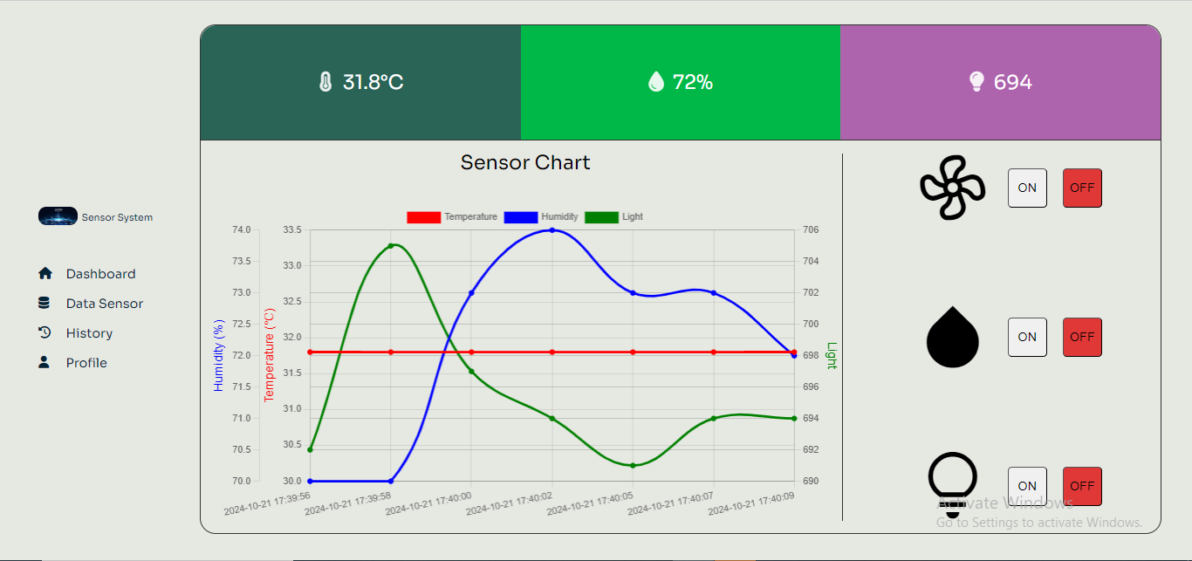

Đây là giao diện hiển thị biểu đồ dữ liệu thời gian thực của các thôngsố: Temperature, Humidity và Light, cùng với đó là các button (ON- OFF) điều khiển 3 loại thiết bị. Chi tiết về các thành phần trong giao diện này gồm có:

- Menu điều hướng nằm bên trái và bảng điều khiển/theo dõi nằm bên phải.

- Biểu đồ dữ liệu thời gian thực được xây dựng bằng Chartjs.

- Các icon:

* Fan
* Hydrometer
* Light

- Khi click vào button ON thì các icon sẽ thay đổi trạng thái (ngay sau khi đèn trên phần cứng sáng), khi ấn OFF thì sẽ quay lại trạng thái ban đầu (ngay sau khi đèn trên phần cứng tắt).

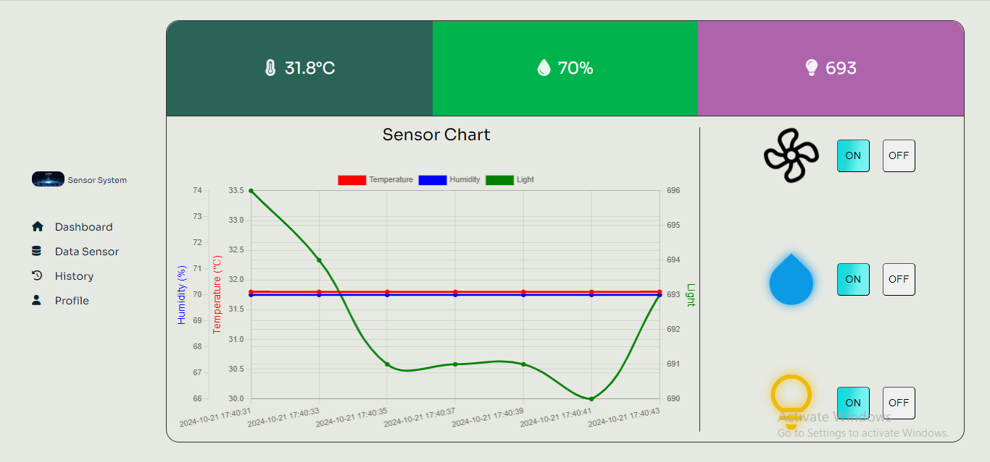

**2. Giao diện Data Sensor**

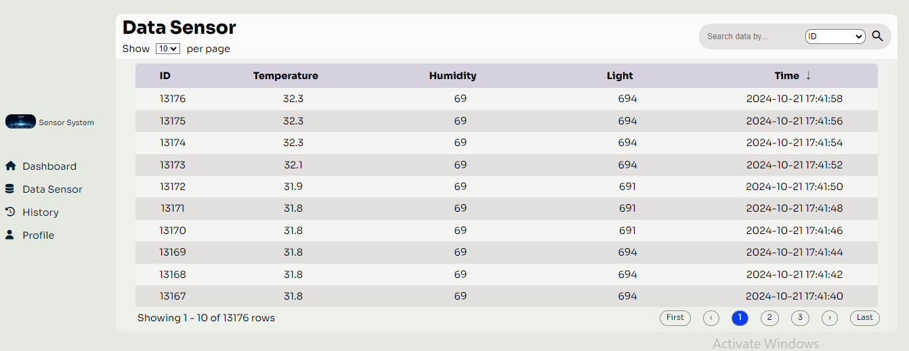

Đây là giao diện dùng để hiển thị dữ liệu theo thời gian thực dưới dạng bảng. Chi tiết các thành phần trong giao diện gồm có:

- Menu điều hướng nằm bên trái và bảng dữ liệu nằm bên phải.

- Bảng dữ liệu được gồm 5 cột như trong hình.

- Các chức năng: Sắp xếp, tìm kiếm, phân trang

**3. Giao diện Action History**

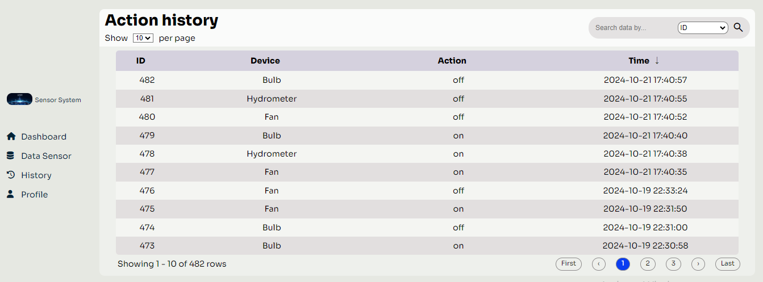

Đây là giao diện theo dõi các hành động đã diễn ra trên các thiết bị. Giao diện này gồm các chức năng giống với giao diện Data Sensor.

1. **Giao diện Profile**

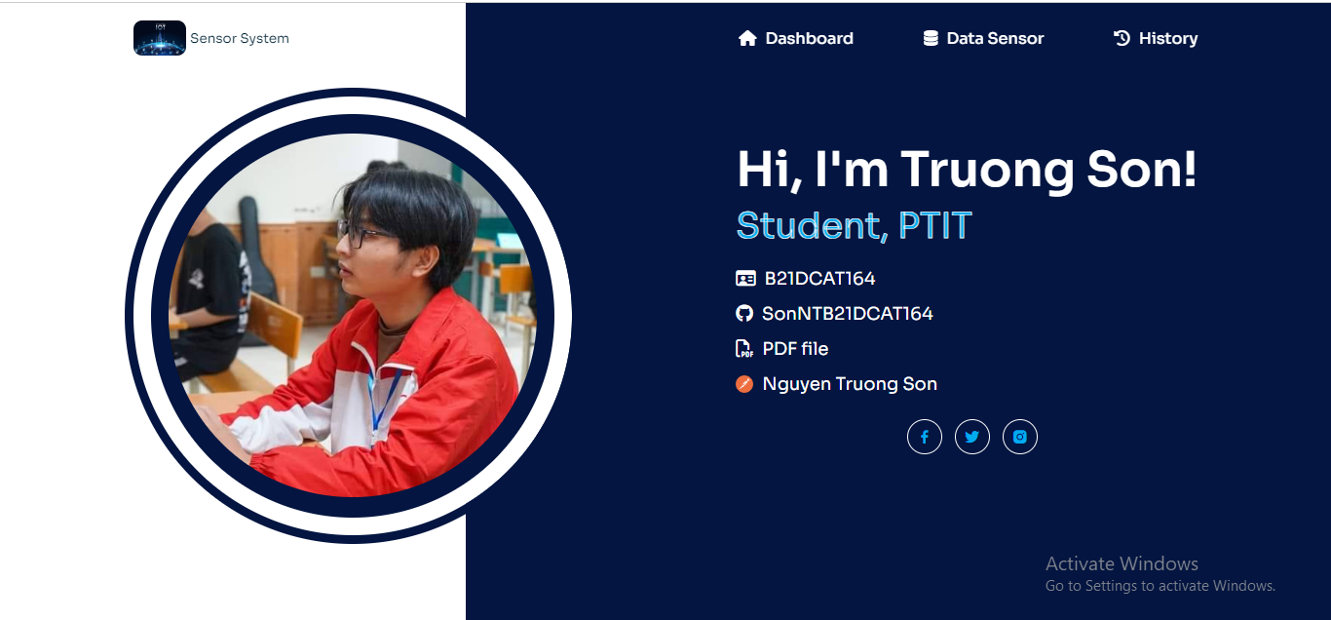

Giao diện này gồm có menu điều hướng và chứa các thông tin sau:

- Tên, mã sinh viên

- Link github, apidocs (postman)

- Các trang mạng xã hội cá nhân: Facebook, Twitter (X), Instagram.

**III. Phân tích thiết kế**

1. **Thiết kế database**

Em sử dụng MySQL, tạo một database tên là “iot_project” chứa 2 table “data_sensor” và “history”

* Table “data_sensor”: Gồm 5 cột id, temperature, humidity, light, time.

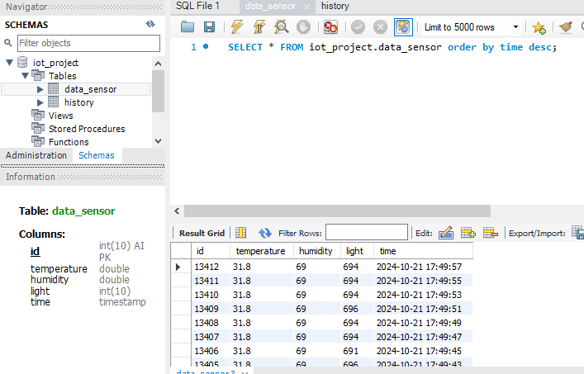

* Table “history”: Gồm 4 cột id, device, action, time.

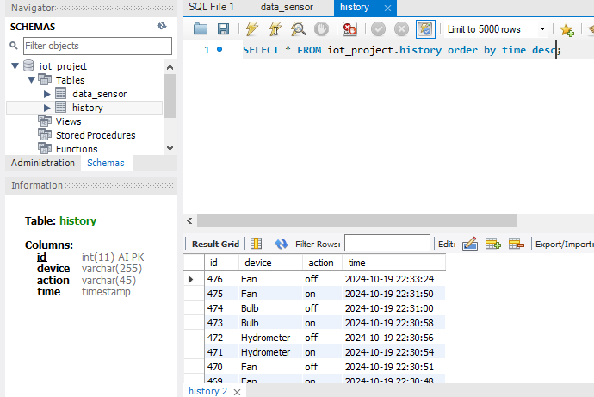

1. **Thiết kế luồng dữ liệu**

* Luồng dữ liệu được thiết kế như sau:
* Hiển thị dữ liệu lên giao diện: Hardware publish topic “esp8266/out” đến MQTT, server sẽ subscribe vào topic đó, sau đó dữ liệu được lưu vào database (bảng data_sensor). Server sau đó publish topic “sensor/downstream” đến MQTT với mục đích hiển thị dữ liệu lên frontend, phía frontend sẽ subscribe vào topic đó và hiển thị dữ liệu thời gian thực.
* Điều khiển thiết bị từ giao diện: Khi ấn vào button “ON” hoặc “OFF”, phía frontend sẽ publish các topic tương ứng là “temp/upstream”, “humid/upstream”, “light/upstream” đến MQTT, server sẽ subscribe vào topic đó, sau đó dữ liệu được lưu vào database (bảng history). Server sau đó pulish các topic tương ứng là “temp”, “humid”, “light” đến MQTT, hardware sẽ subscribe vào topic đó, khi nhận được thì đèn sẽ sáng hoặc tắt và nó sẽ publish các topic tương ứng đến MQTT là “temp/status”, “humid/status”, “light/status”, phía frontend subscribe vào các topic đó và khi nhận được thì các icon sẽ thay đổi trạng thái (bật hoặc tắt).
* Sơ đồ tuần tự như sau:

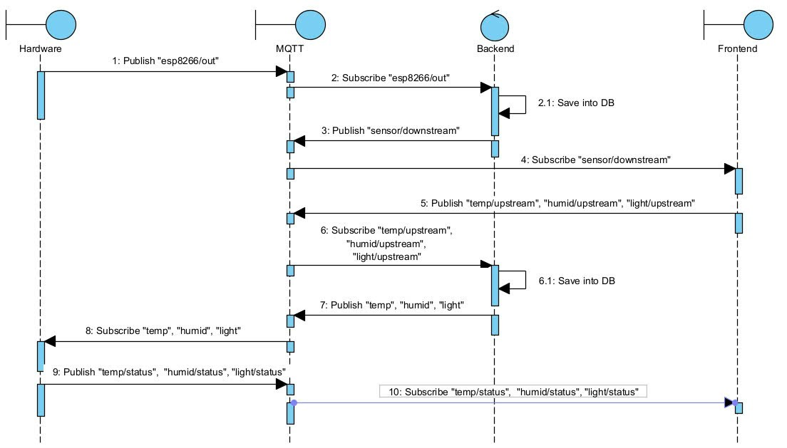

**IV. Demo**

Giao diện Dashboard với dữ liệu thời gian thực

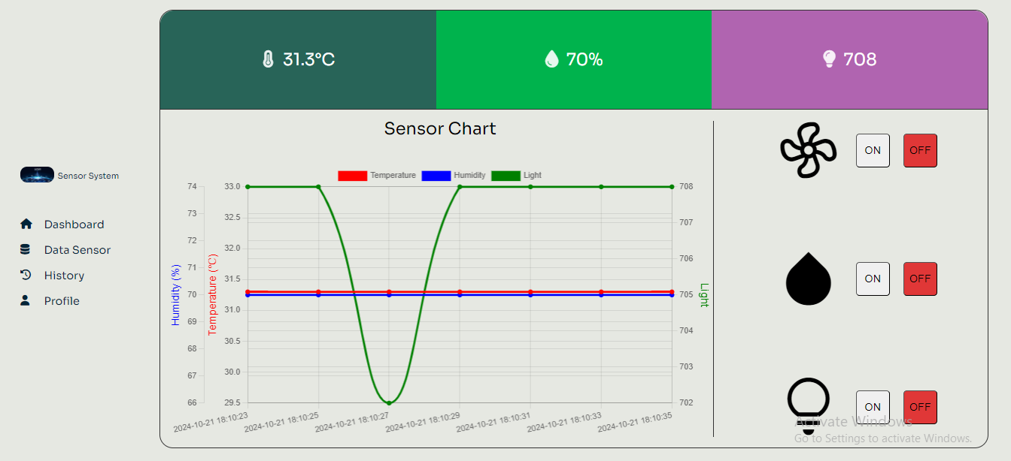

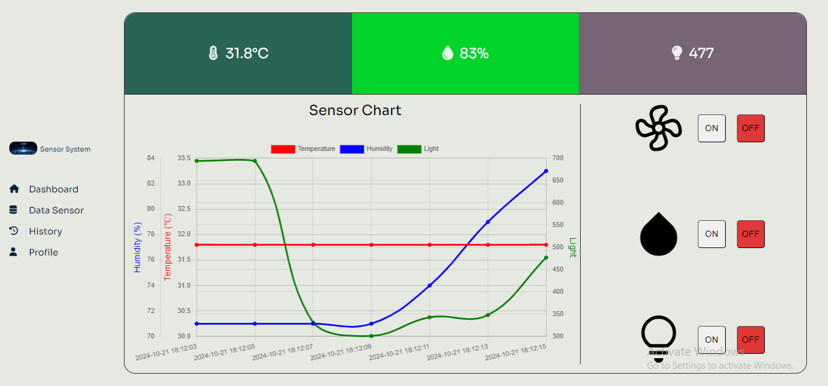

Tại giao diện Data Sensor, thực hiện tìm kiếm theo cột “Humidity” với giá trị 71, hiển thị 15 hàng 1 trang

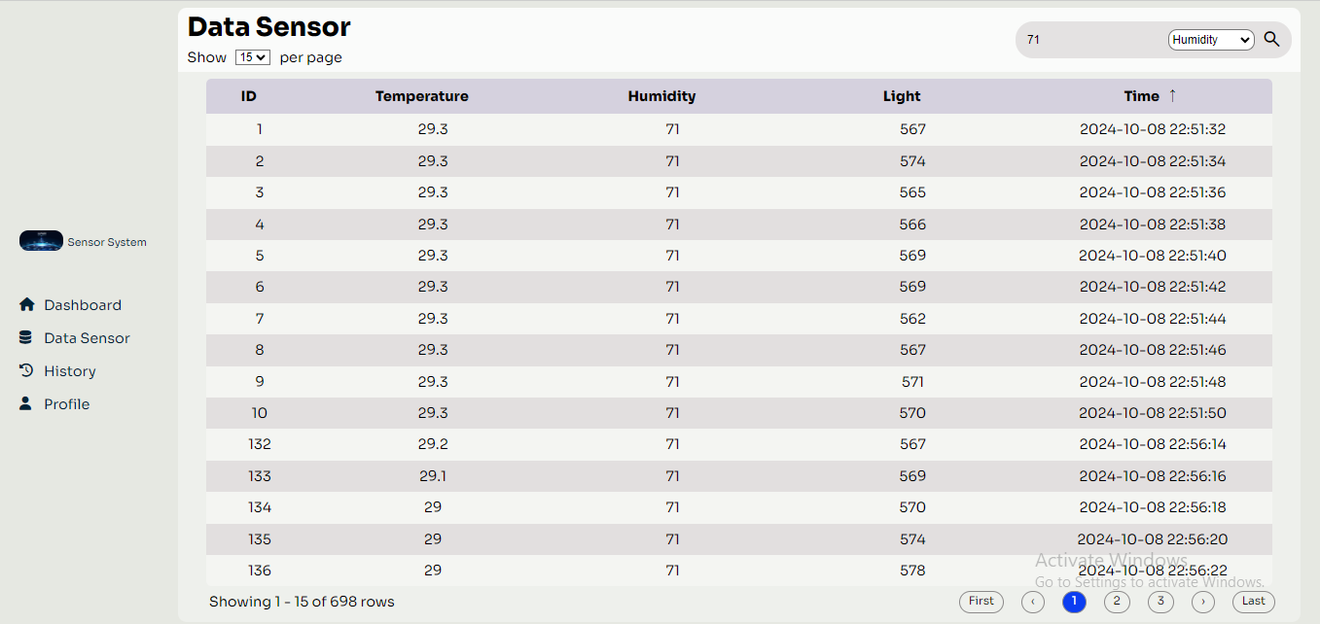

Thực hiện đồng thời sắp xếp, tìm kiếm, phân trang

